TPN° 2 : Une base de données : gestion des stocks
Il s’agit de modéliser la gestion des commandes(commandes des produits ) d’une entreprise. Notre modèle conceptuel des données aura l’architecture suivante :
fournisseur
fourni
1,N
1,1
Ref_f
description_f
Ville_f
Tel_f
produit
appartient
1,1
Ref_prod
Description_prod
PrixU
qte_prod
Detail_commande
Qte_cde
0,N
1,N
Client
Ref_cli
description_cli
contact
Ville_cli
Tel_cli
1,N
catégorie
Ref_cat
description_cat

Commander
Date_liv
1,N
1,1

commande
Ref_com
Date_com

1,N

Ceci conduit à la définition du modèle relationnel suivant :
- Client (ref_cli, description_cli, contact_cli, ville_cli, tel_cli)
- Fournisseur (ref_f, description_f, ville_f, tel_f)
- Produit (ref_prod, description_prod, ref_f *, ref_cat*, prixU, qte_prod)
- Categorie (ref_cat,description_cat)
- Commande (ref_com,ref_cli*, date_com, date_liv)
- Detail_commande (ref_com, ref_prod, Qte_cde)

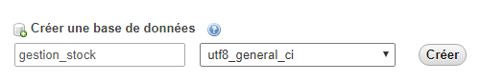
- Création de la base de données :

- Création des tables :
Dans un premier temps vous créerez les différentes tables nécessaires en choisissant
Judicieusement les champs (nom et type).

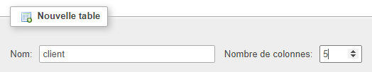
- La table client:

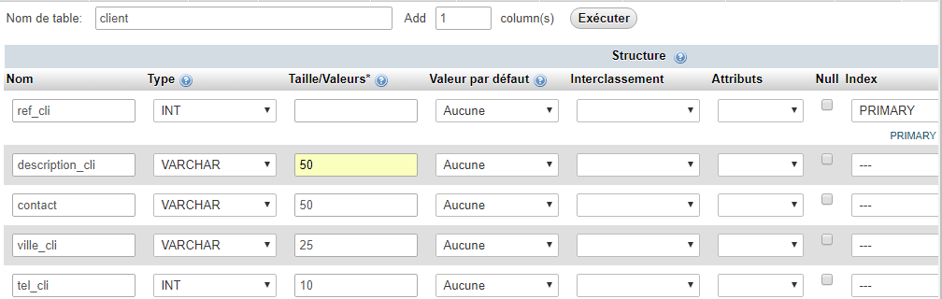

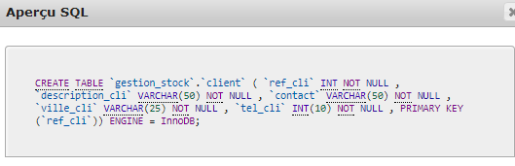
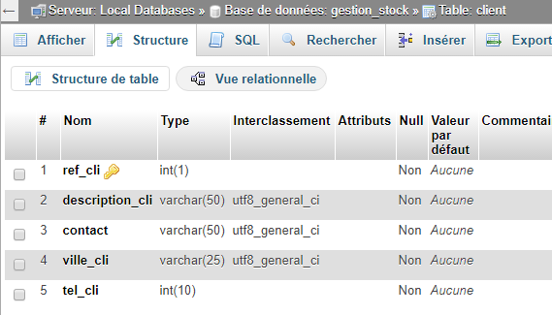
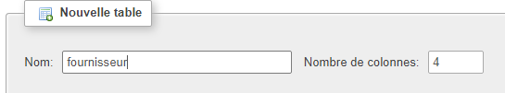
- La table fournisseur:

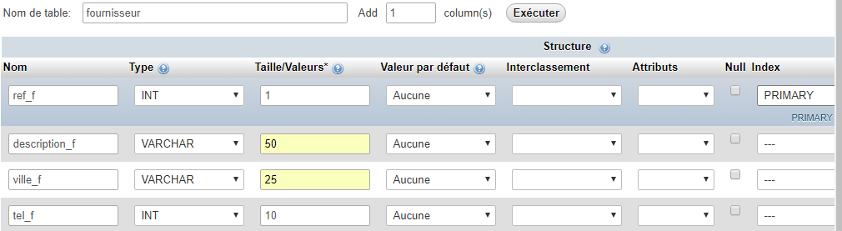
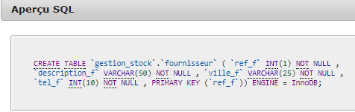

- La table produit :
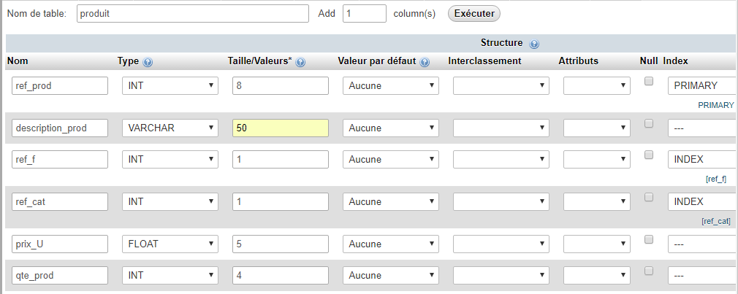
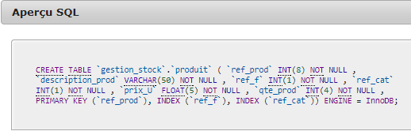
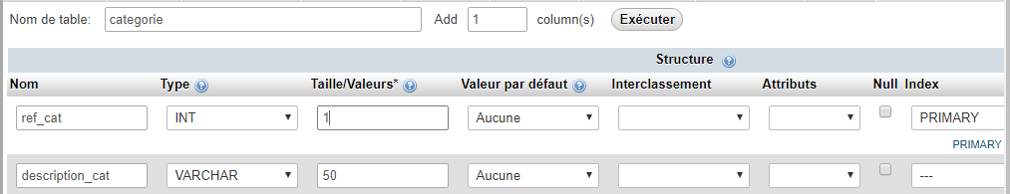
- La table categorie:

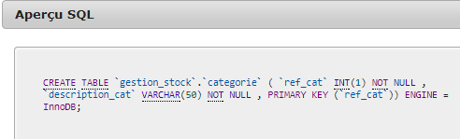

- La table commande :
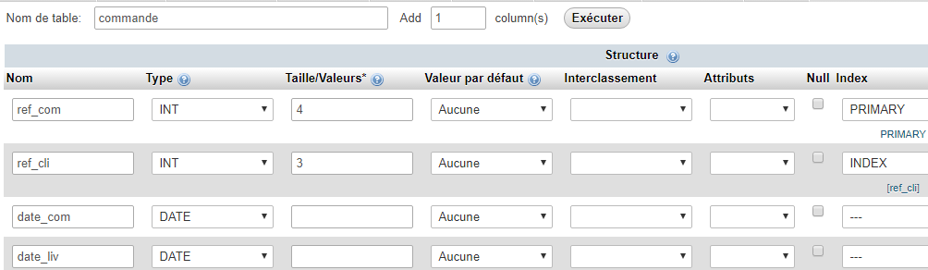

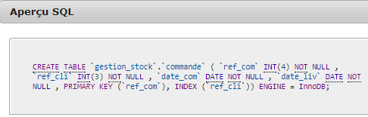
- La table detail_commande :
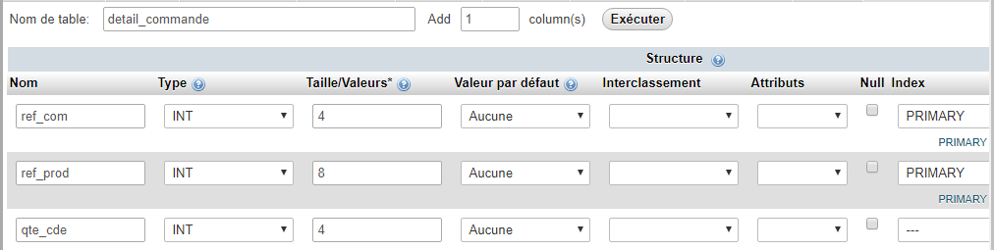

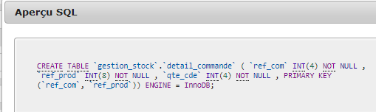

On obtient :
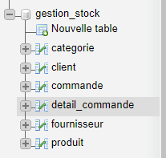

- Vue relationnelle :
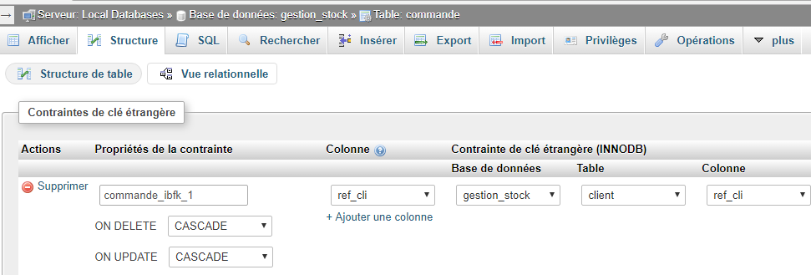
Table : commande

Table : detail_commande

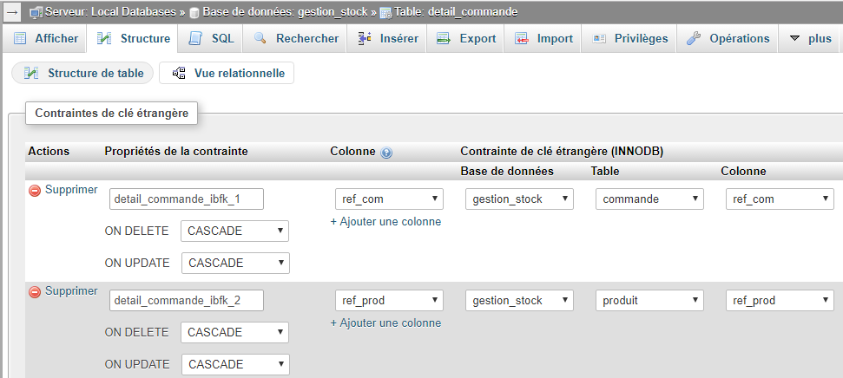
Table : produit

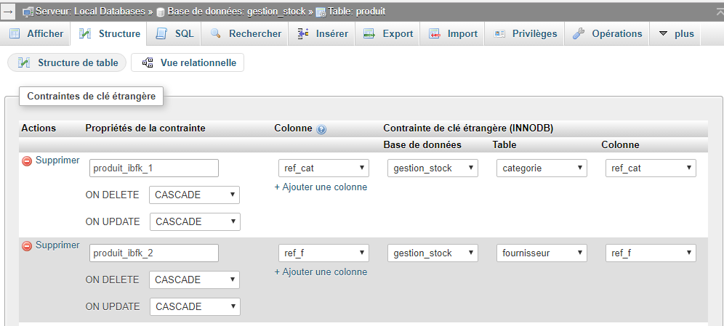

- Schéma concepteur :

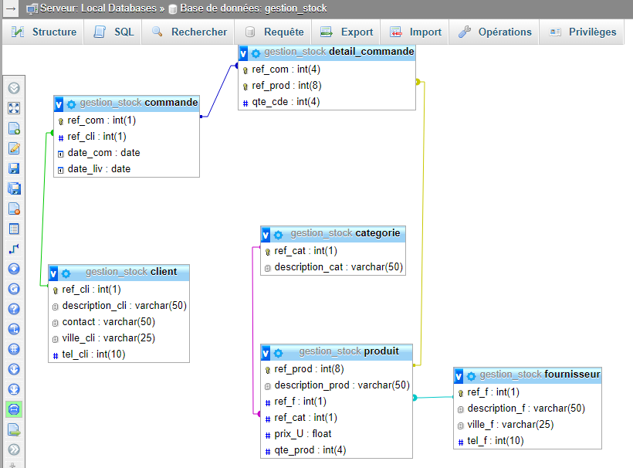

- Insertion des données :
    - Dans la table client :
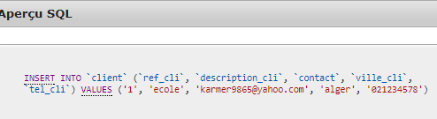
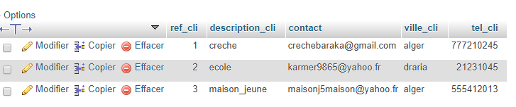

    - Dans la table fournisseur :
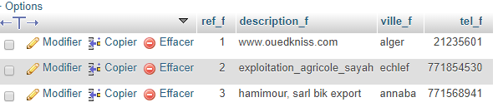

    - Dans la table categorie :
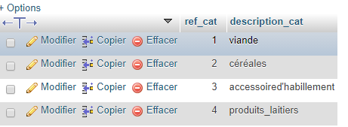

    - Dans la table commande :
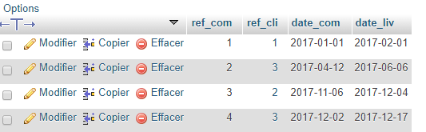

    - Dans la table detail_ commande :
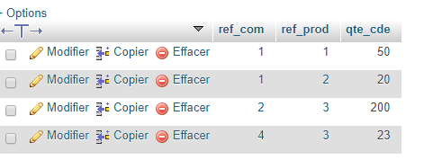

    - Dans la table produit :
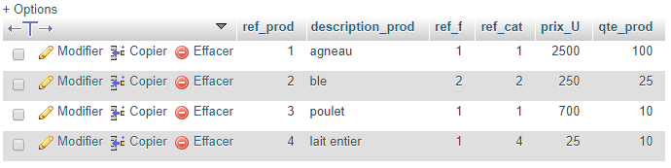

- Les requêtes :
- Liste des commandes dont la différence entre la date de commande et la date de livraison est supérieure à 15 jours.
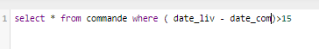
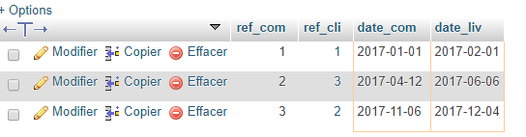
- Liste des commandes en affichant les produits commandés avec leurs prix et quantités respectifs ainsi que la date de commande et le client.
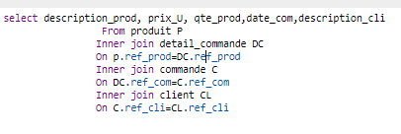
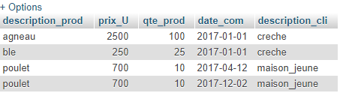
- Liste des catégories dont la désignation commence par la lettre « v »
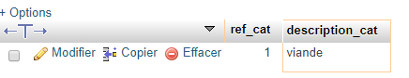
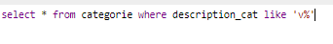

- Lister les fournisseurs qui ne figurent pas dans la table produit.
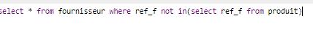
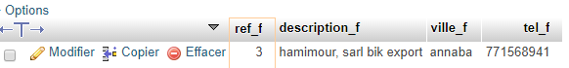
- Liste des produits affichant les quantités maximale et minimale commandées par produit
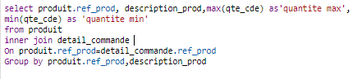
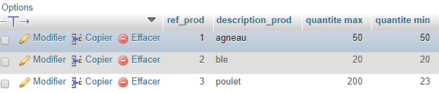
- Liste des produits affichant une nouvelle colonne »montant total par produit »

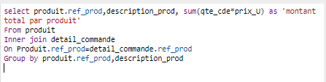

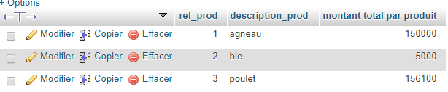

- La description des clients qui ont commandé le produit « 1 »
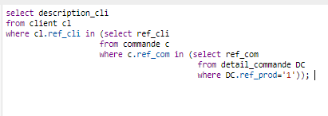
En Utilisant Des Sous-Requêtes :
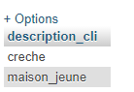

- Donner la description des clients de la même ville que le client « creche »
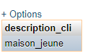
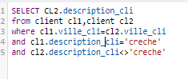

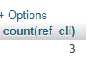
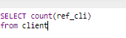
- Donner le nombre total des clients

En utilisant des alias :
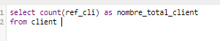
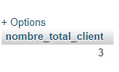

- Donner le nombre total des clients ayant commandé des produits
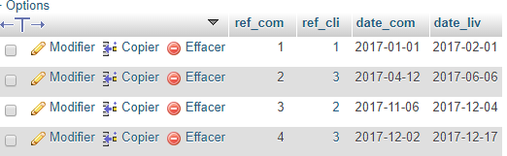

Le nombre=3

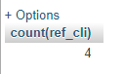
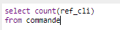
Comptabilise même les valeurs en double, pour régler ce problème en utilise l’opérateur « distinct »

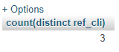
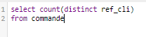

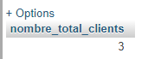
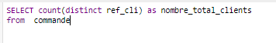

- Donner pour chaque référence de produit la quantité totale commandée.
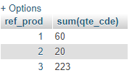
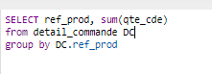

- Donner la référence des produits dont le prix moyen des produits est inférieur à 200.
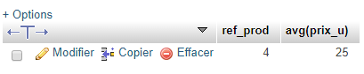
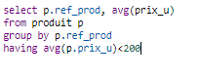

Cette application doit permettre de :
- Saisir de nouveaux client, fournisseurs, produits, catégories, commande et detail_commande .
- Prévoir pour chaque table les différentes traitements ( ajout, modification, suppression, affichage et recherche ).
- Affichage des résultats de chaque requête en utilisant des scripts PHP
Indication : utiliser un menu déroulant

